Nieuwsbericht
Nieuwe regelgeving wegwerpbakjes en -bekers: zo zorg je dat je er klaar voor bent
Vanaf 1 juli 2023 en 1 januari 2024 gelden er nieuwe regels rondom het gebruik van kunststof bevattende wegwerpbakjes en -bekers (wegwerpplastic). Op de website minderwegwerpplastic.nl vind je alle feiten op een rij over deze regelgeving en voorbeelden van andere ondernemers. Welke regels gelden precies voor jouw situatie en welke aanpassingen zijn nodig om aan de regelgeving te voldoen? De ‘Regelhulp wegwerpplastic’ helpt je op weg. Handig bij de voorbereiding, want er gaat veel veranderen rondom het gebruik van wegwerpbakjes en -bekers.
//
Foto voor bij dit bericht:
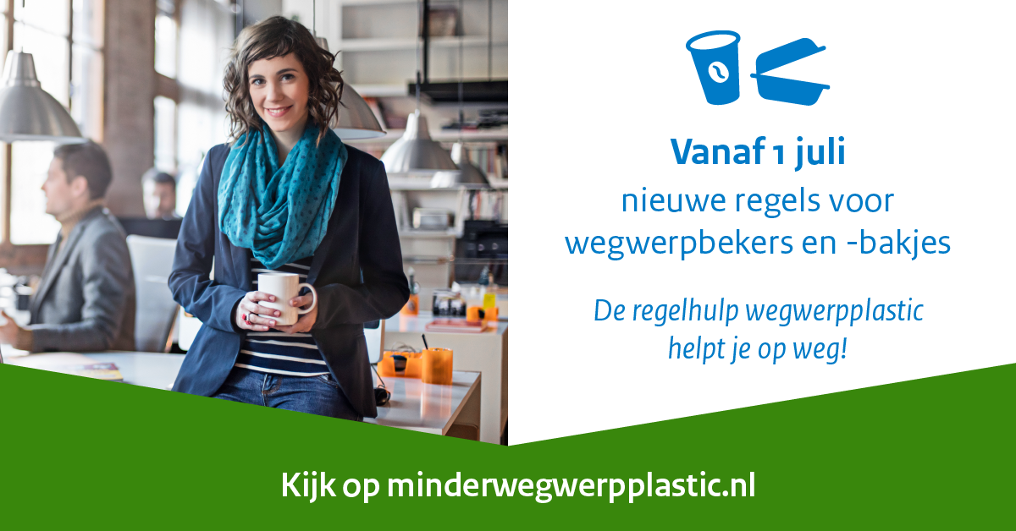

Social media

Post 1: Aankondiging regelgeving + website
LinkedIn:
Wist je dat er vanaf 1 juli 2023 nieuwe regels gelden voor het gebruik van kunststof bevattende wegwerpbakjes en -bekers (wegwerpplastic)? Klanten van afhaal- en bezorglocaties betalen vanaf dat moment voor wegwerpbekers en -bakjes die plastic bevatten of maken gebruik van een herbruikbaar alternatief. Vanaf 1 januari 2024 zijn wegwerpbekers en -bakjes die plastic bevatten verboden bij consumptie op locatie. Om ervoor te zorgen dat jouw bedrijf op tijd aan de nieuwe regelgeving voldoet, helpen we je natuurlijk graag op weg. Op minderwegwerpplastic.nl lees je welke regels voor jouw onderneming gelden en wat ze voor je onderneming betekenen. Je vindt er alle feiten op een rij en voorbeelden van andere ondernemers. Kijk dus nu op minderwergwerpplastic.nl om aan de slag te kunnen.
Facebook en Twitter:
Wist je dat er vanaf 1 juli 2023 nieuwe regels gelden voor het gebruik van plastic bevattende wegwerpbakjes en –bekers? 👉🏼 Op www.minderwegwerpplastic.nl lees je hoe jouw onderneming hieraan kan voldoen. Je vindt er alle feiten op een rij en voorbeelden van andere ondernemers.
//
Foto voor bij dit bericht:
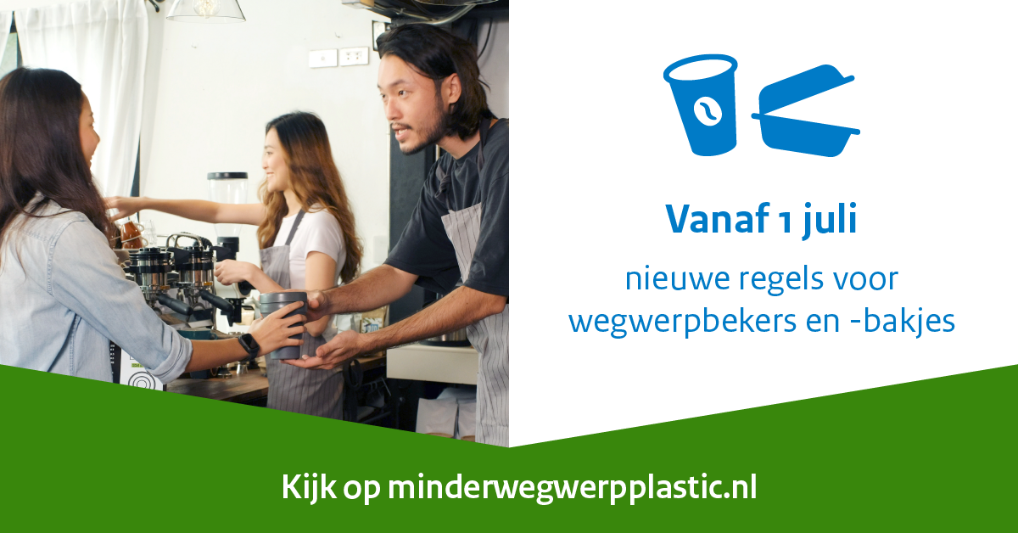

Post 2: verwijzing regelhulp
LinkedIn:
De regels voor wegwerpbekers en –bakjes die plastic bevatten gaan vanaf 1 juli 2023 veranderen. Ben jij al voorbereid? De ‘Regelhulp wegwerpplastic’ helpt je op weg. Volg de regelhulp en kom erachter welke regels voor jouw situatie gelden en welke opties je hebt om hieraan te voldoen. Bekijk de Regelhulp hier. Meer weten over de regelgeving? Kijk op minderwegwerpplastic.nl.
Facebook en Twitter:
De regels voor wegwerpbekers en –bakjes die plastic bevatten gaan vanaf 1 juli 2023 veranderen. Ben jij al voorbereid? Met het doorlopen van de regelhulp kom je erachter welke regels specifiek voor jouw situatie gelden en hoe je aan de nieuwe regels voldoet. 👉🏼 https://bit.ly/3ocxyj3
//
Foto voor bij dit bericht:

